Protocole sanitaire d’accueil
Ecole maternelle La Capucine
Période du 2 novembre au 1er décembre 2020

Le présent protocole d’accueil vient préciser les modalités de réouverture de l’école. Il découle du protocole sanitaire du Ministère de l’Éducation Nationale et de la Jeunesse, qui vise à présenter les mesures à mettre en œuvre et qui fixe le cadre préalable au maintien de l’ouverture des écoles.

Il s’agit d’un élément de communication à destination des familles mais aussi de l’ensemble des membres de la communauté éducative construit en collaboration avec la municipalité de Gond-Pontouvre et l’Inspection académique de la Charente.

Ce protocole est valable jusqu’au 1er décembre inclus et sera évalué et adapté en fonction de l’avancée de l’épidémie et des directives ministérielles.

- Le protocole sanitaire

Le principe est celui d’un accueil de tous les élèves, à tous les niveaux et sur l’ensemble du temps scolaire. Un plan de continuité pédagogique s’appliquera si nous sommes amenés à une fermeture ponctuelle d’une classe ou d’une école.
Les parents jouent un rôle essentiel. Ils s’engagent à porter un masque pour amener leur enfant à l’école et respecter une distanciation d’au moins 1 mètre avec les autres parents aux abords de l’école (notamment devant les grilles). Ils sont invités à prendre la température de leur enfant avant le départ pour l'école. Ils s’engagent à ne pas mettre l’enfant à l’école en cas de fièvre (38°C ou plus) ou en cas d’apparition de symptômes évoquant la Covid19 chez l’enfant. Votre enfant ne pourra pas venir à l’école si :
- votre enfant a été testé positif au SARS-CoV2
- un membre du foyer testé positif ou identifié comme contact à risque
Il est important de prévenir tout de suite l’école.
En cas de symptôme(s) (…) dans la journée, les parents s’engagent impérativement à venir chercher leur enfant aussitôt.

Le protocole sanitaire repose sur des principes fondamentaux :

- Maintenir de la distanciation physique

En maternelle, la distanciation est maintenue entre les élèves des différentes classes. La distanciation ne s’impose pas au sein d’une même classe que ce soit dans les espaces clos ou à l’extérieur.
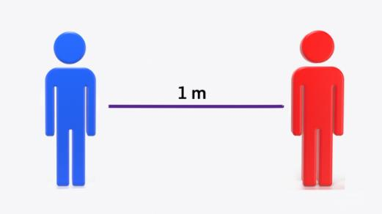
Elle doit être respectée dans tous les contextes et tous les espaces pour les élèves de classes différentes (récréations, couloirs, préau, sanitaires, classes…).

- Appliquer des gestes barrières

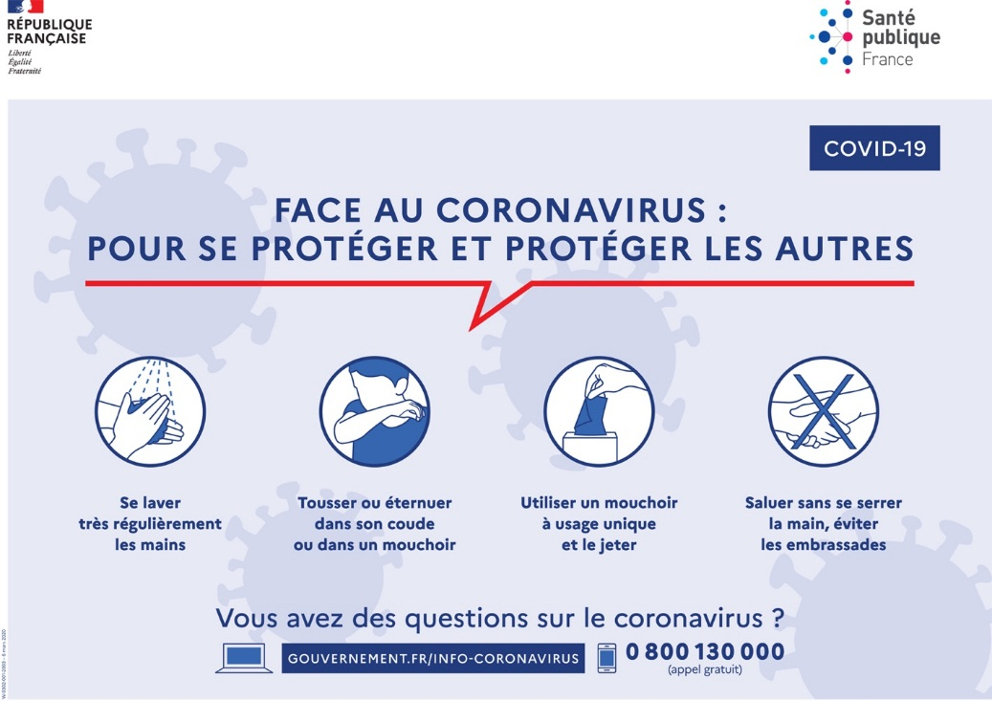

Les gestes barrière doivent être appliqués en permanence, partout et par tout le monde. Ce sont les mesures de prévention individuelles les plus efficaces, à l’heure actuelle, contre la propagation du virus.
Le lavage des mains :
- Il est essentiel : il consiste à laver à l’eau et au savon toutes les parties des mains pendant 30 secondes, avec un séchage soigneux à l’aide une serviette en papier jetable ou sinon à l’air libre. Il conviendra à la municipalité de s’assurer du bon approvisionnement en savon et papier jetable.
- Un lavage des mains sera effectué à des moments clefs de la journée :
• A l’arrivée dans l’école
• Avant et après les récréations
• Avant et après chaque repas
• Après le passage aux toilettes
• Après s’être mouché, avoir toussé, avoir éternué
• Le soir avant de rentrer chez soi.
- La distanciation physique pendant le lavage des mains n’est pas nécessaire au sein d’une même classe.
Port du masque :
- Pas de port de masque pour les élèves de maternelle.
- L’ensemble du personnel (Atsem, enseignantes, personnel de garderie …) doivent porter obligatoirement un masque dans les espaces clos comme à l’extérieur.

√ Ventilation des locaux

- L’aération des locaux doit être la plus fréquente possible et au moins d’une durée de 15 minutes à chaque fois. Elle aura lieu au minimum toutes les 2 heures.

- Elle aura lieu au moins : le matin avant l’arrivée des élèves, pendant les récréations, pendant le déjeuner et pendant le nettoyage quotidien.

√ Limiter le brassage des élèves

Une nouvelle organisation est mise en place pour limiter les croisements des élèves des différentes classes, à l’arrivée et au départ de l’école, et lors des récréations notamment. Il convient de toujours respecter les mesures de distanciation et de gestes barrière.

√ Le nettoyage et la désinfection des locaux

- La Mairie a mis en place un protocole quotidien de nettoyage et de désinfection répondant aux exigences du protocole sanitaire.
- Les sols et surfaces de contact (tables, bureaux) seront désinfectés au minimum 1 fois par jour.
- Les parties les plus touchées comme les poignées de portes seront désinfectées plusieurs fois par jour.
- Les tables de cantine seront désinfectées avant et après le repas.

√ La formation, l’information et la communication.

- Le jour de la rentrée, les élèves bénéficient d’une information pratique adaptée à leur âge sur la distanciation physique, les gestes barrière dont l’hygiène des mains. Cette sensibilisation est répétée autant que nécessaire, pour que la mise en œuvre de ces prescriptions devienne un rituel.
- Les parents sont informés au préalable du protocole sanitaire et de l’organisation générale de l’école.

- Organisation de l’école

- Garderie du matin

Une garderie le matin sera assurée à partir de 7h30. Les familles devront sonner au 2ème portail. Vous pourrez accompagner votre enfant jusqu’à la porte de la salle de motricité (avec port du masque obligatoire). Aucun parent ne pourra entrer dans l’établissement.

- Accueil des élèves

Les élèves attendus à l’école sont accompagnés par un parent uniquement (afin d’éviter l’effet d’attroupement devant le portail) devant la grille en prenant soin de veiller à respecter la distance minimale d’un mètre entre eux.

L’enfant est pris en charge par un adulte de l’école et directement emmené aux toilettes afin qu’il se lave les mains. Les principes préalables énoncés ci-dessus sont la règle (distanciation, gestes barrière, port du masque).

Les horaires du matin sont : 8h50 ouverture de la grille, 9h00 fermeture de la grille, sortie à 11h45.
Les horaires de l’après-midi sont : 13h20 ouverture de la grille, 13h30 fermeture de la grille.

Ils seront accueillis par l’enseignante au portail 1 pour les petits, au portail 2 pour les moyens-grands et au portail 3 pour les grands.

Chaque famille s’engage à respecter strictement ces horaires ; aucune admission ne se fera une fois la grille fermée.
A midi et le soir, les élèves sont récupérés par un parent en suivant le même protocole : les enfants seront rendus à la grille à 11h45 et à 16h00 en respectant les précautions d’usage.

- Gestion de la circulation dans les locaux

La circulation dans l’école se fait en respectant les principes préalables énoncés pour que les groupes ne se croisent pas. Une signalétique claire sera mise en place afin de permettre aux enfants de se déplacer dans l'école en limitant les croisements.

Les portes intérieures resteront ouvertes en permanence afin d’éviter l’utilisation des poignées. Les portes extérieures des bâtiments sont fermées dans la journée afin de respecter les mesures Vigipirate en vigueur.

En cas d’incendie ou d’alerte PPMS, les protocoles en vigueur sont maintenus, en gardant une distanciation physique d’au moins un mètre entre chaque individu.

- Passage aux toilettes

Les passages aux toilettes se feront à des horaires distincts selon les groupes. Les élèves de grande section pourront utiliser les sanitaires de la bibliothèque. Les élèves de petits accueillis utiliseront les grands sanitaires. Les élèves de MS-GS iront dans les toilettes Jean Charcot.

- La classe

- Au sein de la classe, en maternelle, les élèves pourront se déplacer et utiliser le matériel collectif qui sera désinfecté dans la journée ou mis de côté pendant 12 heures.
- La distanciation au sein de la classe n’est pas nécessaire.

- La récréation

- Afin de respecter la distanciation sociale et la séparation des groupes, chaque groupe d’élèves sortira en récréation à des moments différents :

Classe de PS : dans la cour principale de 10h15 à 10h45.
Classe de MS-GS : dans la cour Charcot de 10h15 à 10h45.
Classe de GS : dans la cour Charcot de 11h à 11h30.

- Les jeux de cour (trottinettes, vélos, structures) ne seront pas autorisés. Du matériel (ballon, cerceaux…) pourra être mis à disposition par classe, en veillant à ce qu’il soit nettoyé quotidiennement et strictement réservé à une classe.
- Un passage aux toilettes sera organisé avant et au retour de la récréation, sous surveillance de l'enseignant de la classe.

- La cantine

Le service de cantine sera assuré par le personnel communal. Les élèves auront un repas chaud servi quotidiennement dans la salle de restauration, tout en respectant les règles du protocole sanitaire et la distanciation entre eux. Le personnel portera un masque et servira individuellement chaque enfant. Les serviettes de cantine seront nettoyées quotidiennement.

- Sortie des classes

Les enfants qui ne restent pas en garderie seront raccompagnés par leur enseignante jusqu’au portail, après un lavage des mains. Chaque parent pourra récupérer son enfant en veillant à respecter les distances avec les autres parents et les gestes barrières.

- La garderie du soir

Le soir, les enfants seront accueillis en garderie de 16h à 18h30. Ils pourront prendre leur goûter qui sera stocké dans leur boite à goûter, dans leur sac d’école. Chaque parent pourra sonner à l’interphone pour informer de son arrivée. L’enfant passera aux toilettes pour se laver les mains et sera raccompagné par un adulte jusqu’à la porte de la salle de motricité.

- Le nettoyage des locaux

Une désinfection quotidienne complète sera effectuée (poignées des portes, tables, chaises, barrières) et plusieurs fois par jour concernant les WC. Les salles de classe et les couloirs seront régulièrement aérés : avant l’arrivée des élèves, pendant les récréations, pendant la cantine, le soir après la classe. Les protocoles de désinfection des locaux sont mis en place par la mairie. Des masques et du gel hydroalcoolique seront à disposition du personnel communal.

